# 主页设计文档的撰写

### 导航

1. 导航条

* Banned长为100%；宽为105px；颜色为#060606；

1. logo图

* Banner图：长为163px；宽为66px；
* 与1200的内容区距离左边距为66px；上下居中；与右边的导航字距离为110px；

1. 导航文字

* 文字：字体为黑体；字体大小24px；颜色为#fdfcfb；字间距为20px；
* 导航文字响应效果：字体颜色#f9bd64；底部加线条；

### **banned图**

1. Banner图

* 宽为1920px；长为940px；居中对齐；紧贴导航底部；

1. 服务项目****A、标题“服务项目”
   * 服务项目文字效果：文字居中；字体为黑体；颜色为#ffffff；字体大小为；40像素；字距为4像素。
   * 施工案例旁边的线条：插入背景图片；图片居中；长542px；宽为3px；
2. 图标

* 图标：间隔每个196px；图标的大小为长为166px；宽为166px；再加上以#f4e4b1为颜色的底圆；底圆长为183px；宽也为183px；
* 图标：图标整体居中；与服务项目的底距离40px；距离底下汽车维修的文字距离为35px；
* 图标响应：响应反应时底下的圆变成#ffffff的颜色；

1. 文字

* 汽车维修：字体黑体，字体大小30px；字体颜色#f4e4b1；字间距5px；距离图标35px；

文字在图标盒子中居中；与底部文字间距25px；

* 文字响应：颜色变成#ffffff；
* 第二排字：字体黑体；字体大小20px；字体颜色#f4e4b1；字间距2px；距离图标86px；

文字在图标盒子中居中；与公司简介间距105px；

### 公司简介g_03

A、标题“公司简介”

* 公司简介文字效果：文字居中；字体为黑体；颜色为#ffffff；字体大小为；40像素；字距为4像素。
* 施工案例旁边的线条：插入背景图片；图片居中；长542px；宽为3px；

B、背景图

* 背景图：长为1920px；宽为440px**；**与公司简介底部间隔40px；

1. 标题

* 公司名称：字体黑体；字体大小30px；字体颜色#ffffff；与左边距离190px；与底下文字距离23px；

1. 文字

* 文字：字体黑体；字体大小18px；字体颜色#f4e4b1；行距30px；首行缩进2个字符；字间距2px；
* 更多：字体黑体；字体大小22px；字体颜色#f4e4b1；距离标题高为390px；左边间距为505px；响应字体颜色为##ffffff；

### 五、施工案例

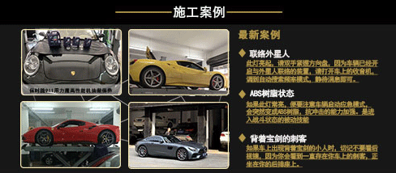

A、标题“施工案例”

* + 施工案例文字效果：文字居中；字体为黑体；颜色为#ffffff；字体大小为；40像素； 字距为4像素。
  + 施工案例旁边的线条：插入背景图片；图片居中；长542px；宽为3px；

B、背景颜色

* 背景图：宽为1920px;高为453px;颜色为#171717。

C、图片

* 图片：图片宽为306px;高为202px;圆矩角度为20px;外边距为距离顶部12px,距离右边为20px;距离底部为6px；距离左边为60px。
* 图片边框线：2px；实线；颜色#e4c55f。圆矩形为20px；



D、图片响应

* 响应为底部升上白框：矩形白框；颜色为#ffffff；透明度为40%；底部两个矩形角为圆矩形角为20px；
* 响应文字：黑体；与白色矩形居中；颜色#080808；

E、文字“最新案例”

* 文字：黑体；字体大小：30px；颜色#c09552；外边距为距离顶部为12px；距离左边距为27px；距离底部为25px；

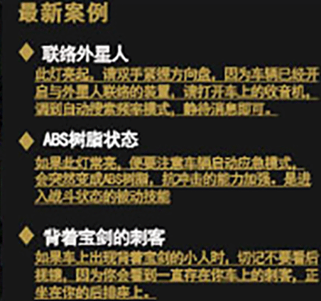

F、小图标



* 小图标：背景图插入；高度为28px;宽度为22px；左外边距为10px；右外边距为27px；顶部外边距为20px。

G、文字联络外星人

* 字体：黑体；颜色为#ffffff；文字大小25px;与小图标水平排列；字间距为0；文字与盒子的左边距为30px；

H、段落文字

* 字体：黑体；颜色颜色#b49749；文字大小20px；加文字下划线；行高位25px；字间距为1px；距离顶部为5px；距离左边距为24px。

### 六、底部声明



A、版权声明盒子1200 X 310

* 诚星行logo width:276px height:123px
* Logo距离左边190px，距离上面74px，距离右边160px，距离下边113px

B、联系我们盒子355 X 215

* 距离左边160px，距离上面50px，距离右边219px，距离下边45px
* 联系我们文字左对齐，黑体，26px，#fff，字间距2px
* （距离左面0px，距离上面0px，距离下面19px）

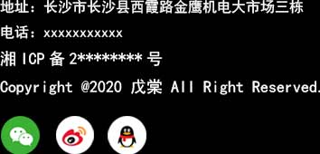

C、联系我们文字内容区355X106

* 文字大小16px，黑体，#fff，左对齐，行间距27px
* （距离左边0px，上面19px，下面23px）

企业网站首页设计图改1_03

* 图标大小统一42 X42，左对齐，左右间距18px